Obsahy, obvody
- vypočítej obsah rovnoběžníku ABCD, znáš-li a k ní příslušnou výšku:
  - a = 8 cm, v_{a} = 3,5 cm
  - b= 4 cm, v_{b} = 0,3 dm

- Zahrada má tvar rovnoběžníku s délkami stran 70 m a 50 m. Výška příslušná k delší straně má délku 35 m. Vypočítejte výměru zahrady. kolik bude stát oplocení, jestliže 1 m pletiva stojí 50 Kč.

- Vypočítej v rovnoběžníku neznámý údaj:
  - S = 16 arů, a = 64 m, v_{a} = ?
  - S = 780 cm², v_{a} = 30 cm, a = ?

- V rovnoběžníku ABCD platí: a = 7 cm, b = 5,5 cm a v_{a} = 4,4 m. Vypočítejte:
  - obsah rovnoběžníku
  - délku výšky v_{b}

- Obvod rovnoramenného trojúhelníku je 164 m. Základna je o 35 m delší než rameno. Vypočítej délky ramen trojúhelníku.

- Vypočítejte obsah trojúhelníku, je-li dáno:
  - c = 6,9 cm, v_{c} = 4,5 cm
  - a = 0,3 m, v_{a} = 1,5 dm

- Vypočítejte obsah pravoúhlého trojúhelníku s délkami odvěsen:
  - a = 6 dm, b = 50 cm
  - a = 0,2 dm, b = 80 mm

- Vypočítej obsah rovnostranného Δ, který má obvod 24 cm a výšku 7 cm.

- Trojúhelník ABC má strany a = 6 cm, b =7 cm, c = 8 cm, příslušnou výšku ke straně c v_{c} =5,1 cm. Vypočítejte obvod, obsah tohoto trojúhelníku ABC a příslušnou výšku ke straně a.

- Vypočítejte obsah lichoběžníku ABCD, strana a=10 cm, b=5,8 cm, c=6 cm a výška v = 5 cm.

- Vypočítej výměru pozemku tvaru lichoběžníku s rozměry uvedenými na obrázku.
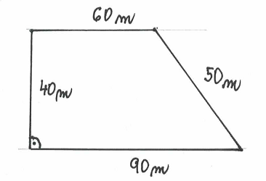

- Vypočítej obvod a obsah kosočtverce ABCD, je-li a= 7 cm a v = 0,5 dm.

- Vypočítej obsah kosočtverce ABCD, znáš-li délky |AC| = 7 cm a |BD| = 5cm.

- Vypočítej obvod kosočtverce ABCD, znáš - li |AC| = 8 cm, |BD| = 6cm a v = 4,8 cm.

